Gemeinde Ohmden

Öffentliche Bekanntmachung

Aufstellung des vorhabenbezogenen Bebauungsplans inkl. Vorhaben- und Erschließungspläne und der örtlichen Bauvorschriften „Alter Wasserturm“
Bebauungsplan der Innenentwicklung nach § 13a BauGB

- Frühzeitige Unterrichtung der Öffentlichkeit -

Der Gemeinderat der Gemeinde Ohmden hat am 16.03.2020 in öffentlicher Sitzung aufgrund von § 12 Baugesetzbuch (BauGB) i.V.m. § 2 Abs. 1 BauGB beschlossen, für den Bereich „Alter Wasserturm“ einen vorhabenbezogenen Bebauungsplan inkl. Vorhaben- und Erschließungspläne zusammen mit örtlichen Bauvorschriften im beschleunigten Verfahren nach § 13a BauGB (Bebauungsplan der Innenentwicklung) aufzustellen.
Der Bebauungsplan wird gem. § 13a Abs. 2 i.V.m. § 13 Abs. 3 BauGB ohne Durchführung einer Umweltprüfung nach § 2 Abs. 4 BauGB aufgestellt.
Das Plangebiet umfasst das Grundstück des ehemaligen Wasserturms (Flst. Nr. 1899) im Wohngebiet Weitgaßbett an der Wasserturmstraße und Weitgaßstraße gelegen. Es hat eine Größe von ca. 340 m².
Für den Geltungsbereich ist der Abgrenzungsplan vom 16.03.2020 maßgebend.

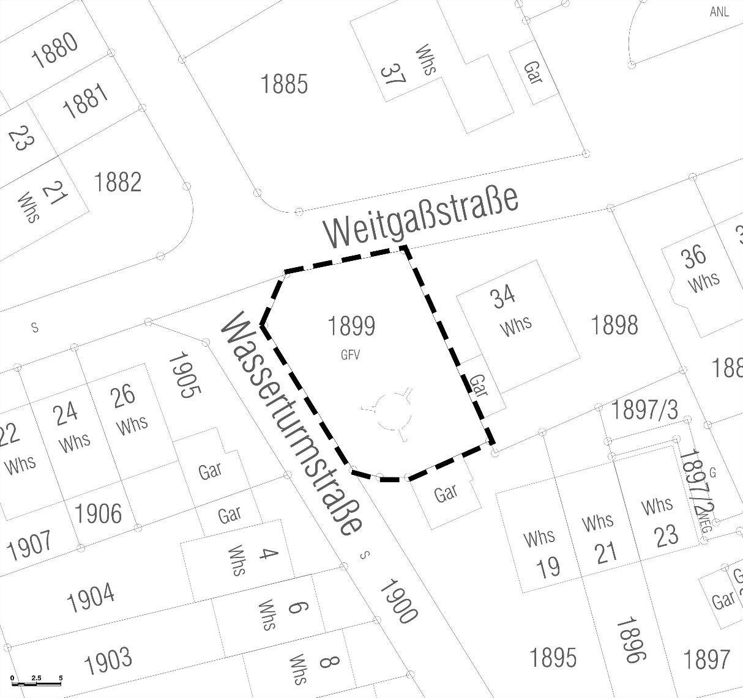

Ziele und Zwecke der Planung
Der Wasserturm der Gemeinde Ohmden wird seit der Inbetriebnahme des neuen Wasserhochbehälters im Jahr 2015 nicht mehr für den Betrieb der Wasserversorgung benötigt. Die Gemeinde entschied, den Wasserturm als Wohnturm aufgrund seiner Einbindung in das Wohngebiet „Weitgaßbett“, seiner städtebaulichen Bedeutung und seiner erhaltenswerten Eigenart umzunutzen. Die Umnutzung des Wasserturms kann mit dem bestehenden Planungsrecht nicht umgesetzt werden, daher ist die Änderung des bestehenden rechtsverbindlichen Bebauungsplans 2. Änderung „Weitgaßbett“ (rechtsverbindlich seit dem 12.03.1983) erforderlich.
Für die Umnutzung wurde ein Investor mit einem schlüssigen Nutzungs- und Baukonzept gefunden. Dieses Konzept soll durch Aufstellung des Bebauungsplans als vorhabenbezogener Bebauungsplan inkl. Vorhaben- und Erschließungspläne realisiert werden.
Frühzeitige Öffentlichkeitsbeteiligung
In der öffentlichen Gemeinderatssitzung am 16.03.2020 hat der Gemeinderat der Gemeinde Ohmden den Vorentwurf des vorhabenbezogenen Bebauungsplans inkl. Vorhaben- und Erschließungspläne und der örtlichen Bauvorschriften „Alter Wasserturm“ gebilligt und beschlossen von der frühzeitigen Unterrichtung gem. § 3 Abs. 1 und § 4 Abs. 1 BauGB nach § 13a Abs. 2 Nr. 1 und § 13 Abs. 2 Nr. 1 BauGB Gebrauch zu machen.
Der Vorentwurf des vorhabenbezogenen Bebauungsplans inkl. Vorhaben- und Erschließungspläne und der örtlichen Bauvorschriften vom 16.03.2020 mit Begründung vom 16.03.2020 sowie die Anlage zum Bebauungsplan und den örtlichen Bauvorschriften können in der Zeit von
Freitag, 27.03.2020 bis einschließlich Dienstag, 28.04.2020
im Rathaus Ohmden, Hauptstraße 18, 73275 Ohmden, Sitzungssaal, während den üblichen Öffnungszeiten eingesehen werden.
Die Öffentlichkeit hat hier die Gelegenheit Auskunft über Inhalt, Zweck und Auswirkungen der vorgesehenen Planung zu erhalten. Gleichzeitig besteht Gelegenheit zur Äußerung und Erörterung. In dieser Zeit können – schriftlich oder mündlich zur Niederschrift – Stellungnahmen bei der Gemeinde Ohmden abgegeben werden.
Der Inhalt dieser ortsüblichen Bekanntmachung sowie die oben genannten Unterlagen werden zusätzlich während des oben genannten Zeitraums ins Internet unter folgender Adresse auf der Homepage der Gemeinde Ohmden eingestellt:
www.ohmden.de/bauen
Hinweis: Diese Öffentlichkeitsbeteiligung stellt noch nicht die öffentliche Auslegung gem. § 13a Abs. 2, § 13 Abs. 2 und § 3 Abs. 2 BauGB dar. Diese wird zu gegebener Zeit gesondert bekannt gegeben.

Gemeinde Ohmden, den 17.03.2020
Barbara Born, Bürgermeisteri

